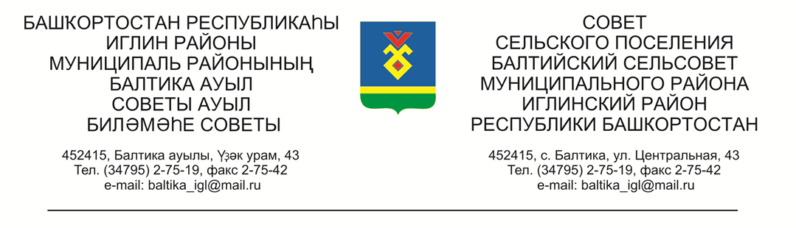

**КАРАР РЕШЕНИЕ**

**«30» июнь 2025й. № 214 «30» июня 2025г.**

**О внесении изменений в «Правила землепользования и застройки сельского поселения Балтийский сельсовет муниципального района Иглинский район Республики Башкортостан», утвержденные решением Совета сельского поселения Балтийский сельсовет муниципального района Иглинский район Республики Башкортостан от 18.11.2022г. №360 и утверждении их в новой редакции**

Во исполнении Федерального закона № 131-ФЗ от 06.10.2003 «Об общих принципах организации местного самоуправления в Российской Федерации», Совет сельского поселения Балтийский сельсовет муниципального района Иглинский район Республики Башкортостан решил:

1. Внести изменения в «Правила землепользования и застройки сельского поселения Балтийский сельсовет муниципального района Иглинский район Республики Башкортостан», утвержденные решением Совета сельского поселения Балтийский сельсовет муниципального района Иглинский район Республики Башкортостан от 18.11.2022г. №360 и утвердить их в новой редакции (проект прилагается).

2. Обнародовать решения до 05 июля 2025 г. на информационном стенде в здании Администрации сельского поселения Балтийский сельсовет по адресу: с.Балтика, ул. Центральная д.43.

3. Контроль за исполнением настоящего решения возложить на Постоянную комиссию Совета **по развитию предпринимательства, земельным вопросам, благоустройству и экологии Совета сельского поселения Балтийский сельсовет** (председатель Поколо А.В.).

Глава сельского поселения И.М. Бугвин